***说明：***

从我上传在GitHub里面的PDF为准。里面有笔记和重点。特别是红色方框，是必须要掌握的内容。网址：https://github.com/yxforever666/Methods-of-managing-complex-systems/tree/exam

文献名称统一用带有[ ]的序号代替

打开书签可以看到小题号，作为一个小问题的开始。以及次级书签有“截止”二字，这个是一个小题号的截止线。

要写的内容是红色方框里的绿线文字或者公式，加上没有划线的数学公式。

**1.1 Матемтаичекая модель управляемого процесса в форме обыкновенных дифференциальных уравнений с параметрами управления. 具有控制参数的常微分方程形式的受控过程的数学模型。**

[5]. Афанасьев В.Н. гл.3.1-3.2 (P106-P116)

[5]中书签1.1。

第一个红色方框是质心运动方程。第二、三是关于拉格朗日问题的陈述。

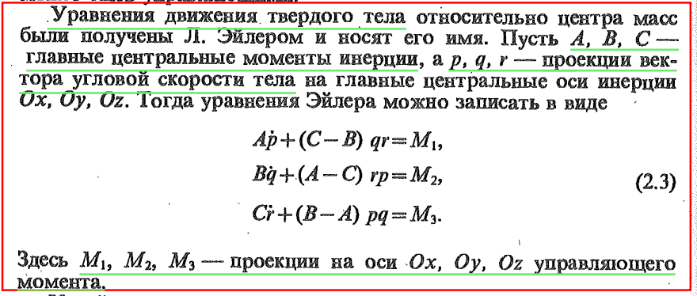



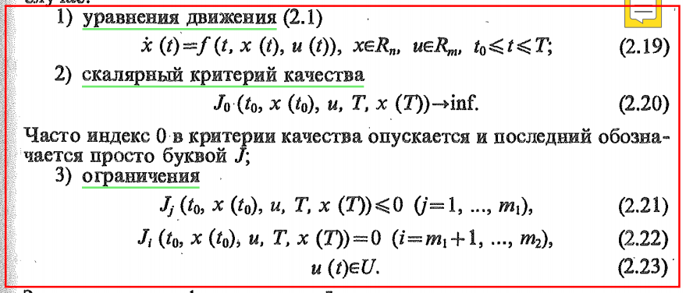

**1.2 Задача нахождения управления в классе многочленов, переводящего фазовый вектор канонической системы в заданное положение R^2, R^3. 在一类多项式中找到一个将规范系统的相位向量转移到给定位置 R^2、R^3 的控制的问题。**

[3]. Крутько П. Д. гл.1.9. (P77-P81)

[3]中书签1.2，几个公式，与加速度，速度，时间有关的公式。

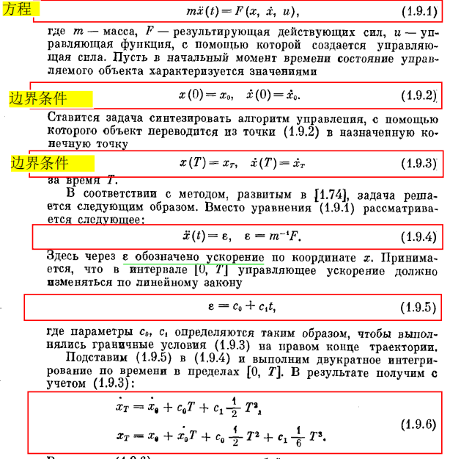

**1.3 Задача нахождения управления в классе позиционных управлений, выводящих фазовый вектор системы на заданную кривую и осуществляющего движение по кривой в заданном направлении R^2, R^3. Системы Пуанкаре. 在位置控制类中寻找一种控制方法，使系统的相位矢量位于给定曲线上，并沿曲线向给定方向 R^2, R^3 移动的问题。庞加莱系统。**

[1]. Колесников А. А. Гл.4.2 (P177-P183)

[1]中书签1.3，红色方框加上一个图。

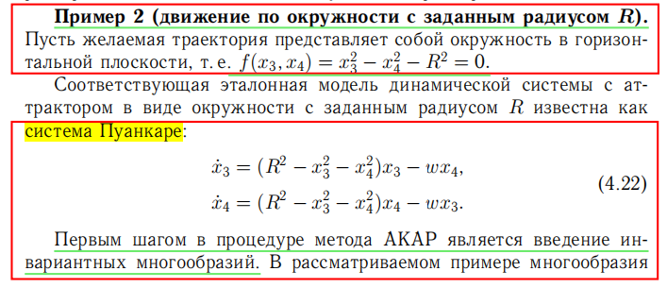

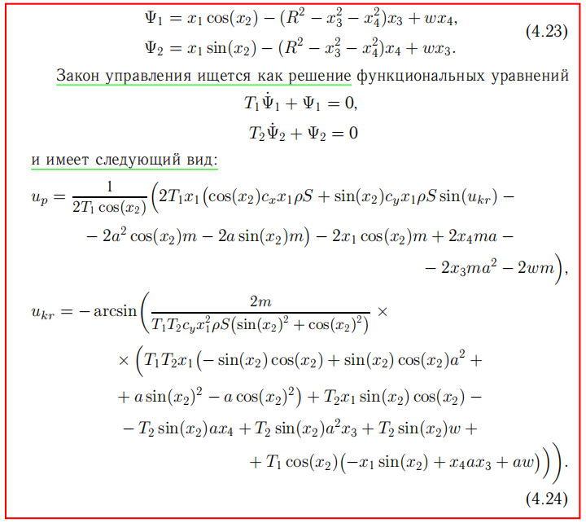

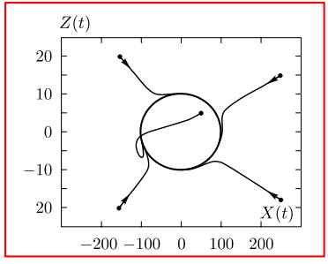

***Введение в метод аналитического конструирования агрегированных регуляторов (АКАР).*** *聚合调节器分析设计（ACAR）导论。*

**2.Метод АКАР конструирования управления с использованием экстремалей в специальной задаче вариационного исчисления. АКАР方法在变分法的特定问题中使用极值构造控制。**

[2]. Колесников А. А., Гл.1.3 (P40-45)

[1]. Колесников-А.А. Гл.1.3 (P45-P60)

[1]中，章节1.3太过复杂，可以不用管。直接看[2]的书签2，有翻译超链接。

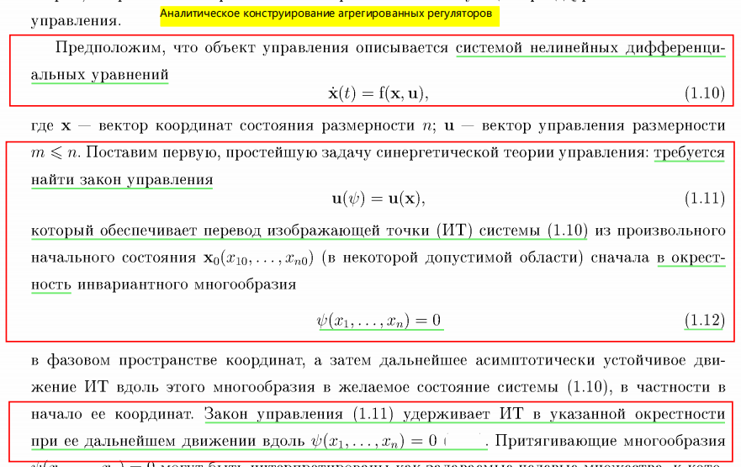

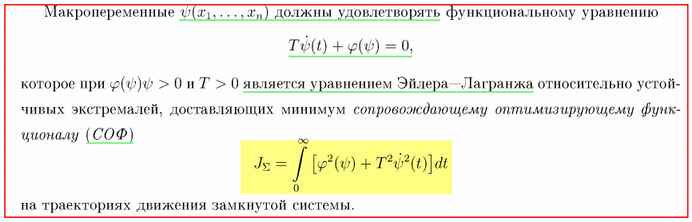

**3. Уравнения динамики движения КЛА в поле притяжения одного притягивающего центра. Задача вывода на заданную орбиту в R^2. Метод АКАР. 航天器在一个吸引中心引力场中运动的动力学方程。发射到 R^2 中给定轨道的任务。 ACAR方法。**

[8]. Горьков В.П.

**3.1 Уравнения динамики движения КЛА в поле притяжения одного притягивающего центра. 航天器在一个吸引中心引力场中运动的动力学方程。**

[8]. Горьков В.П. (80-81)

[8]中，书签3.1，第一二个红色方框是解释航天器在一个引力场的方程。

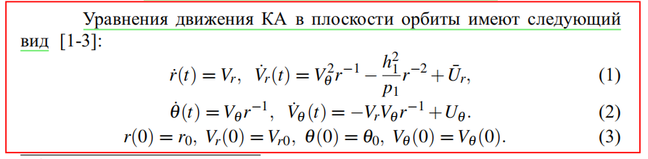

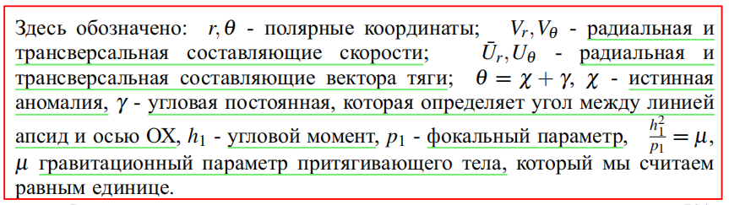

**3.2 Задача вывода на заданную орбиту в R^2. Метод АКАР. 发射到 R^2 中给定轨道的任务。ACAR方法。**

[8]. Горьков В.П. (81-82)

[8]中，书签3.2，问题的称述是第一个红色方框，问题分为两个步骤，分别是书本的小标题2.1和2.2，其中小标题2.2需要用到方法АКАР。

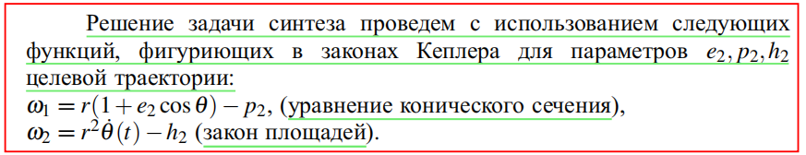

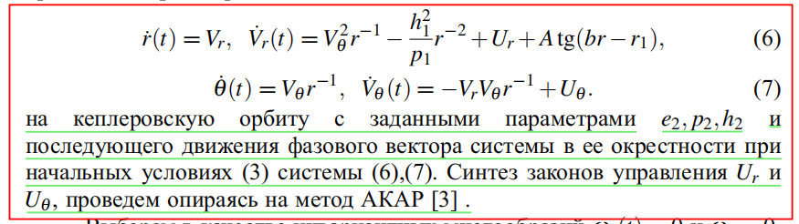

**4. Уравнения динамики движения КЛА в поле притяжения одного притягивающего центра. Задача вывода на заданную орбиту в R^3. Метод АКАР. 单吸引中心吸引场中航天器运动动力学方程。在 R^3 中发射到给定轨道的问题。 ACAR方法。**

[9]. Горьков В.П.

**4.1 Уравнения динамики движения КЛА в поле притяжения одного притягивающего центра. 单吸引中心吸引场中航天器运动动力学方程。**

见[9]书签4.1，红色方框1,2是运动方程



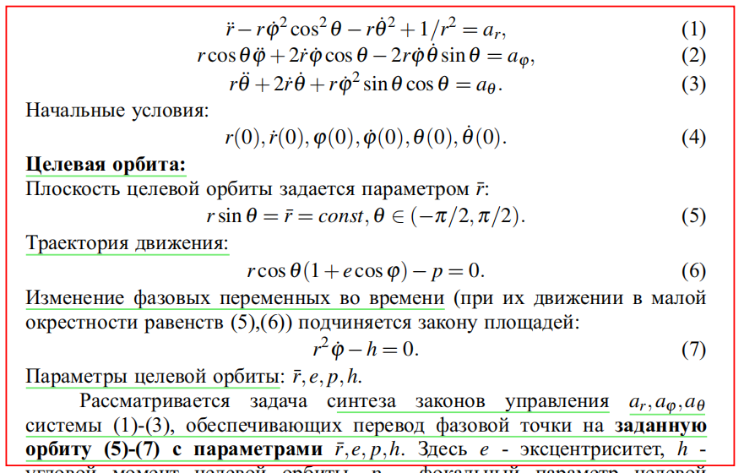

**4.2 Задача вывода на заданную орбиту в R^3. Метод АКАР. 在 R^3 中发射到给定轨道的问题。 ACAR方法。**

见[9]书签4.2，第一个方框是问题陈述，我们需要找到控制率。第二个方框是解。

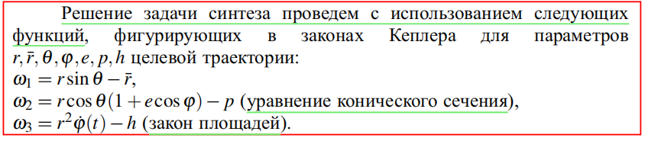

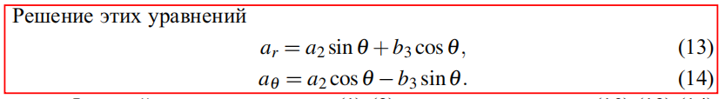

**5. Уравнения динамики вращательного движения КЛА в R^3. Управление системами ориентации. Метод АКАР. 航天器旋转运动的动力学方程（R^3）。定向系统的控制。ACAR方法。**

[1].Колесников А.А. Гл.2.2

**5.1 Уравнения динамики вращательного движения КЛА в R^3. 航天器旋转运动的动力学方程（R^3）。**

见[1]书签5.1，记红色第1,2方框。

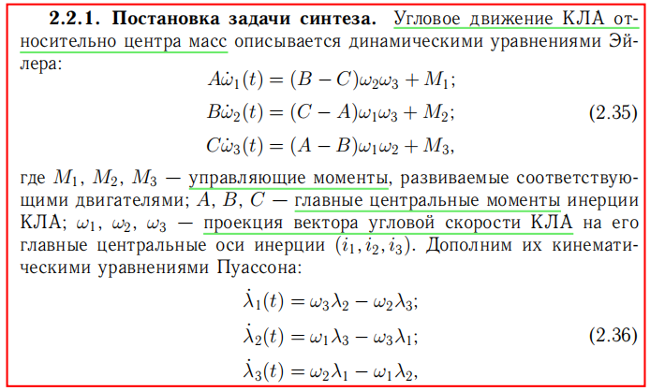



**5.2 Управление системами ориентации. Метод АКАР. 定向系统的控制。ACAR方法。**

没找到！

**6.Управление движением БПЛА по заданной траектории в R^3. 控制无人机沿着R^3中给定的轨迹运动。**

[7]. Григоренко Н.Л.

见[7]中书签6，第一个红色方框是模型，2,3方框是问题的陈述。后面还有内容，太多了而且无关紧要，不背。

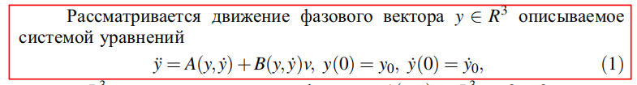

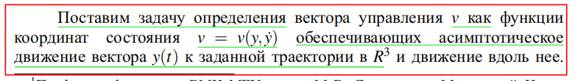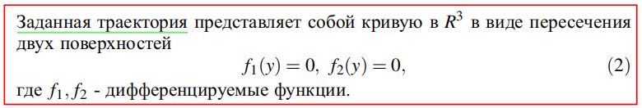

**7. Метод динамической линеаризации. 动态线性化方法。**

[11].Лукьяноава, Приложения 2.

[6]. Fliess M.

[6]没啥用。[11]有，但是我们看[12]的书签7，第一个红色方框。

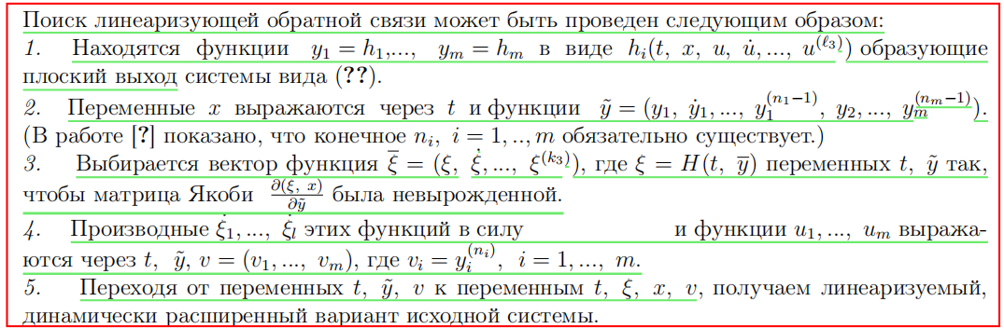

**8. Линеаризуемость модели 3-х колесного робота. Задача терминального управления в классе многочленов. Задача движения по заданной траектории. 三轮机器人模型的线性化。多项式类终端控制问题。沿着给定轨迹移动的任务。**

[11].Приложение1-2

[3]. Крутько П.Д. гл.1.9.

[1]. Колесников А.А. Гл. 4.2.

**8.1 Линеаризуемость модели 3-х колесного робота. 三轮机器人模型的线性化。**

[11].Приложение1(132-134)-2(185-188)

见[11]中书签8.1前言，这是三轮车的模型。

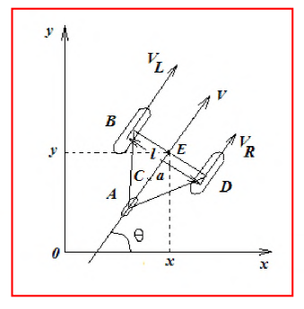

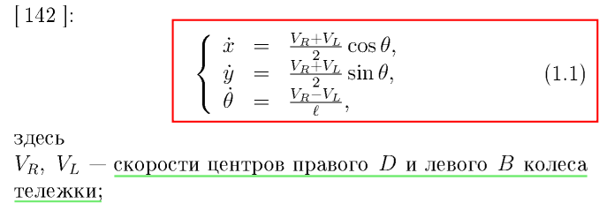

见[11]中书签8.1，这是线性化。

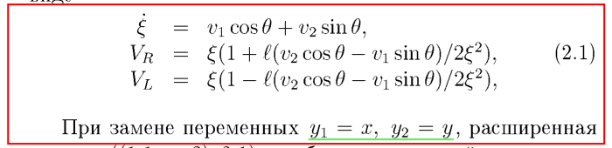

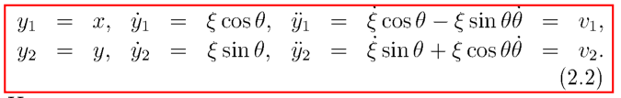

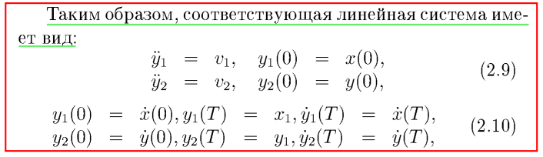

**8.2 Задача терминального управления в классе многочленов. 多项式类终端控制问题。**

有八个边界条件，多项式次数为7。

，其中i=1,2

**8.3 Задача движения по заданной траектории. 沿指定轨迹运动的问题。**

找不到。

**9. Линеаризуемость модели 4-х колесного робота. Задача терминального управления в классе многочленов. Задача движения по заданной траектории. 四轮机器人模型的线性化。多项式类终端控制问题。沿着给定轨迹移动的任务。**

[11]. Лукьянова Л.Н. Приложение 1-2.

[1]. Колесников А.А. Гл. 4.2.

**9.1 Линеаризуемость модели 4-х колесного робота. 四轮机器人模型的线性化。**

[11]. Лукьянова Л.Н. Приложение 1(137-138)-2(188-193)

见[11]书签9.1+10.1前言，见模型和图片。

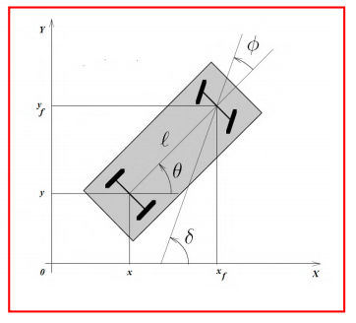

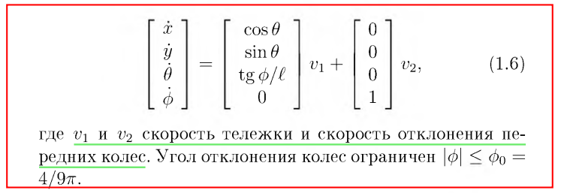

见[11]书签9.1，线性化过程。

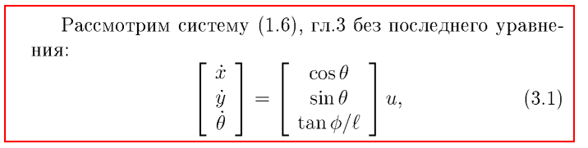



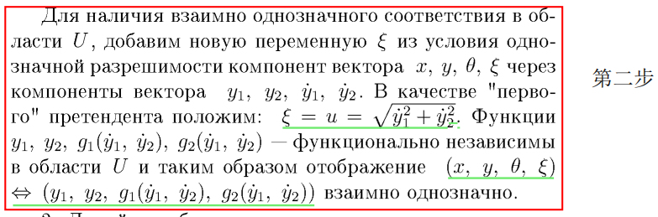

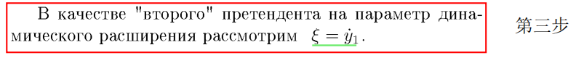

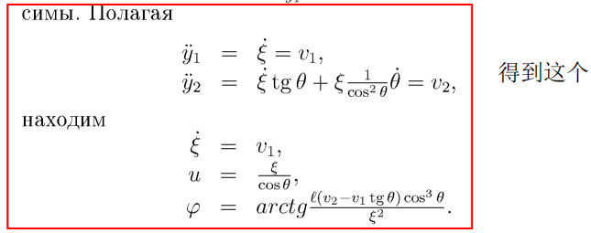

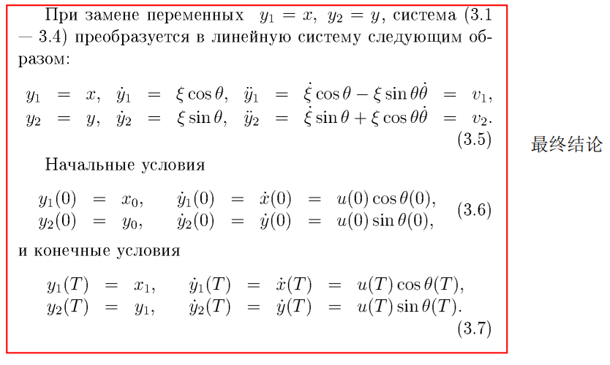

**9.2 Задача терминального управления в классе многочленов. 多项式类终端控制问题。**

有八个边界条件，多项式次数为7。

，其中i=1,2

**9.3 Задача движения по заданной траектории. 沿指定轨迹运动的问题。**

找不到！

**10. Линеаризуемость модели автомобиля. Задача терминального управления в классе многочленов. Задача движения по заданной траектории. 汽车模型的线性化。终端控制在多项式类中的问题。沿指定轨迹运动的问题。**

[11]. Лукьянова Л.Н. Приложение 1-2.

[1]. Колесников А.А. Гл. 4.2.

**10.1 Линеаризуемость модели автомобиля.** **汽车模型的线性化。**

[11]中，见书签9.1+10.1前言。这个介绍了什么是汽车模型。

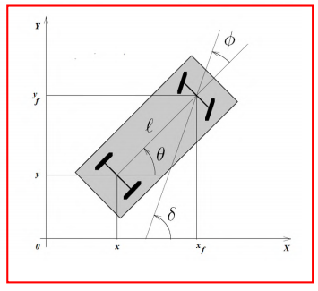

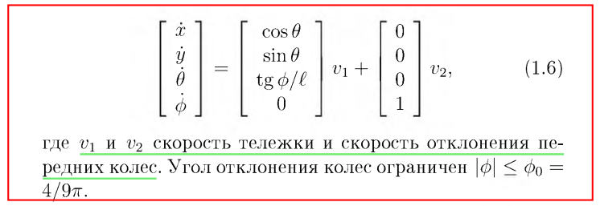

[11]中，见书签10.1。

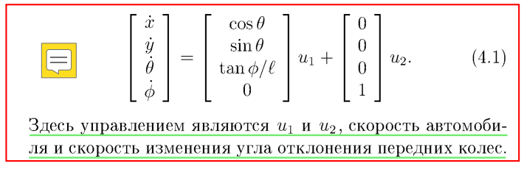

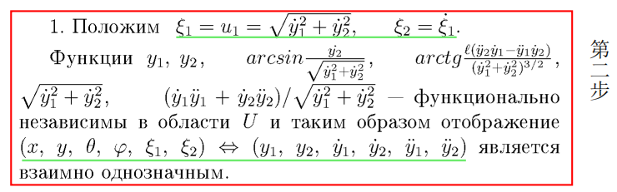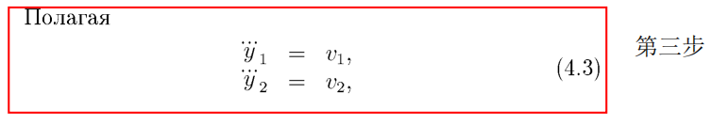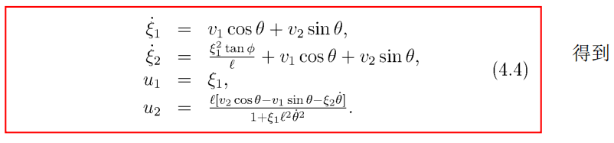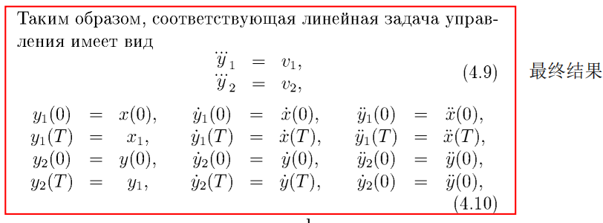

**10.2 Задача терминального управления в классе многочленов. 终端控制在多项式类中的问题。**

有12个边界条件，多项式次数为11。

，其中i=1,2

**10.3 Задача движения по заданной траектории. 沿指定轨迹运动的问题。**

找不到！

**11. Линеаризуемость модели СВВП. Задача терминального управления в классе многочленов. Задача движения по заданной траектории. 垂直起降飞机模型的线性化。终端控制在多项式类中的问题。沿指定轨迹运动的问题。**

[12]. Лукьянова Л.Н. Приложения 3.

**11.1 Линеаризуемость модели СВВП. 垂直起降飞机模型的线性化。**

[12]中，见书签11.1。红色方框垂直起降模型，还有图片。

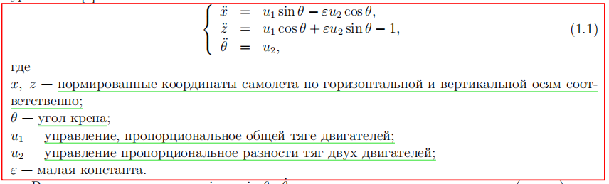

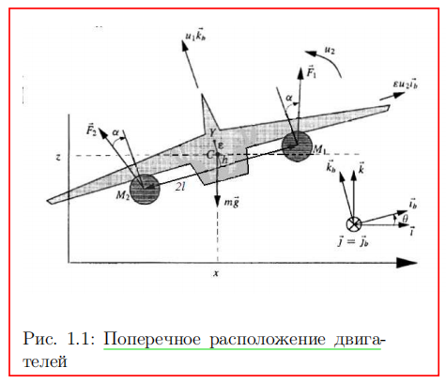

[12]中，1.2节介绍了线性化。模型和上面的一样，不用再抄一遍。

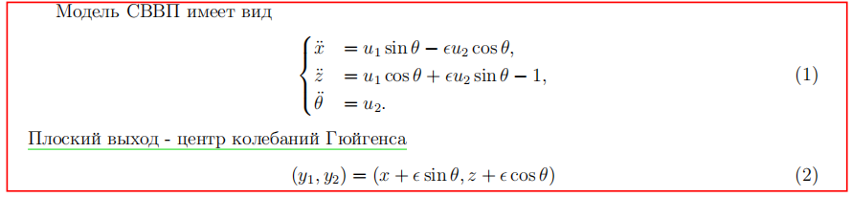



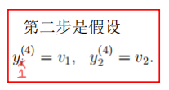

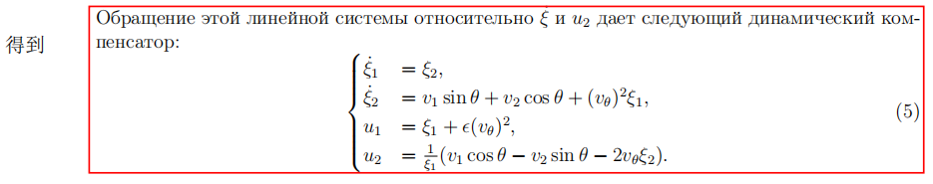

最终结论书本里没有，所以仿照10来写。

**11.2 Задача терминального управления в классе многочленов. 终端控制在多项式类中的问题。**

有20个边界条件，多项式次数为19。

，其中i=1,2

**11.3 Задача движения по заданной траектории. 沿指定轨迹运动的问题。**

找不到！建议参考12.3内容。

**12. Линеаризуемость модели квадрокоптера. Задача терминального управления в классе многочленов. Задача движения по заданной траектории. 四轴飞行器模型的线性化。终端控制在多项式类中的问题。沿指定轨迹运动的问题。**

[12]. Лукьянова Л.Н. Приложения 3

**12.1 Линеаризуемость модели квадрокоптера.** 四轴飞行器模型的线性化。

见书签12.1。[12]中，1.3节（第一个红色方框）介绍了四轴无人机的运动模型。

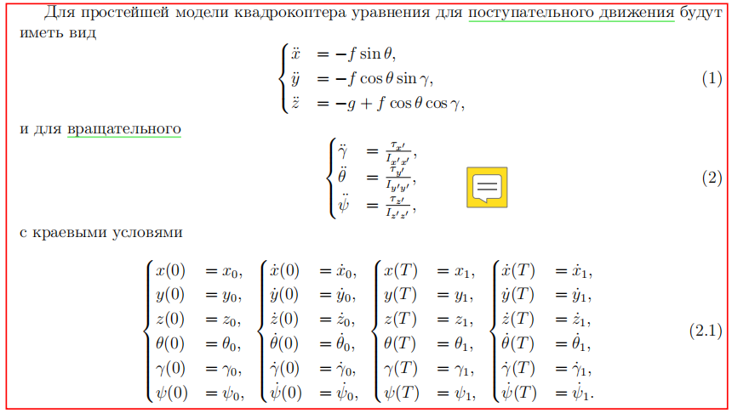

紧接着下面开始介绍线性化过程。

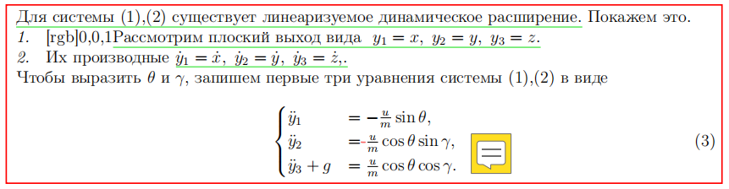

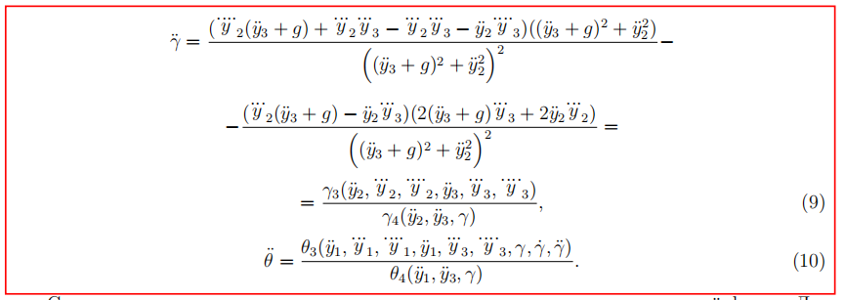

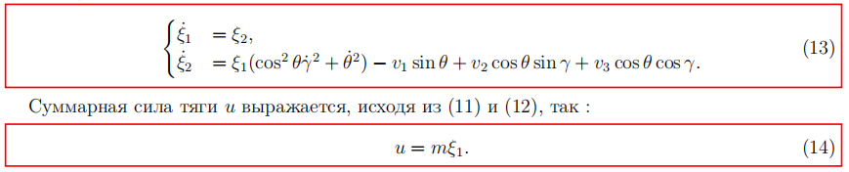

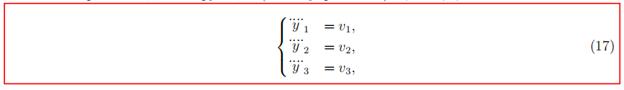

**12.2 Задача терминального управления в классе многочленов. 终端控制在多项式类中的问题。**

[12]中，见书签12.2。

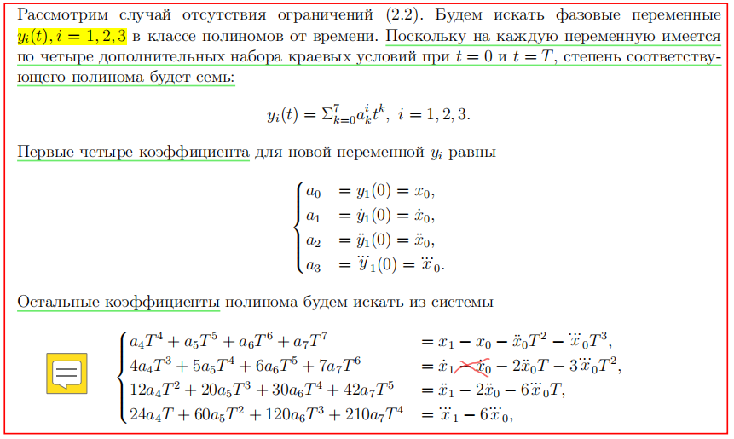

**12.3 Задача движения по заданной траектории. 沿指定轨迹运动的问题。**

[12]中见书签12.3。

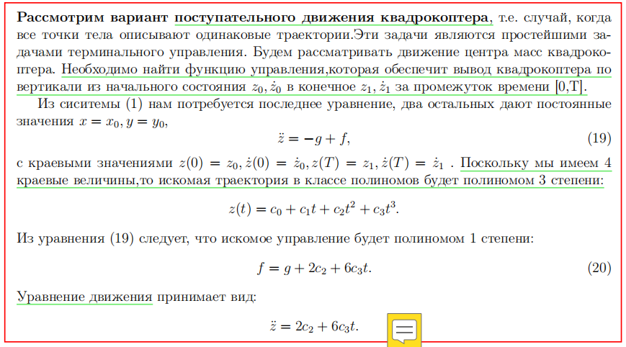

**13. Принцип максимума Понтрягина. Задача о достижении ракетой максимальной высоты при заданном количестве топлива. Задача Годдарда. 庞特里亚金极大值原理。火箭在给定燃料量下达到最大高度的问题。戈达德的问题。**

Доп. лит. 1. Понтрягин Л.С.

[10]. Лемарк С.С. 12.3-13

**13.1 Принцип максимума Понтрягина. 庞特里亚金的最大原则。**

**Теорема (ПМП).** Пусть - оптимальный процесс. Тогда ∃ ненулевая пара такая, что выполнены условия:

1) и для всех должно выполняться условие максимума функции Понтрягина

*.*

2) Условие трансверсальности: 横向条件

3)

**13.2+13.3 Задача о достижении ракетой максимальной высоты при заданном количестве топлива. Задача Годдарда. 火箭在给定燃料量下达到最大高度的问题。戈达德的问题。**

1. Лемарк С.С. 12.3-13 (66页)

见[10]书签13.2+13.3。

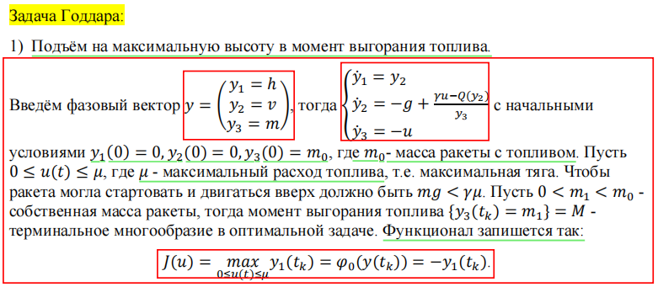

需要满足庞特里亚金最大值原理的必要条件，火箭在给定燃料量下达到最大高度。о достижении ракетой максимальной высоты при заданном количестве топлива, необходимо удовлетворить необходимые условия принципа максимума Понтрягина.

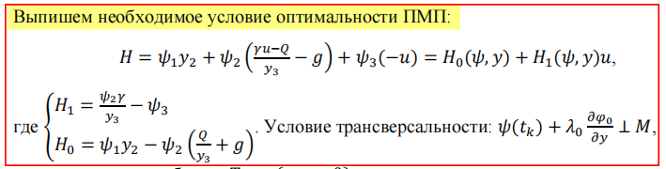

**14. Наблюдатель. Уравнение наблюдателя. Критерий наблюдаемости. 观察器。观察者方程。可观察性标准。**

[2]. Колесников А.А. гл.2.10 (184-187)

**14.1 Наблюдатель. 观察器。**

见[2]书签14.1，红色方框是方程，绿色下划线是解释。还有对于任务要干什么都写在绿下划线里。

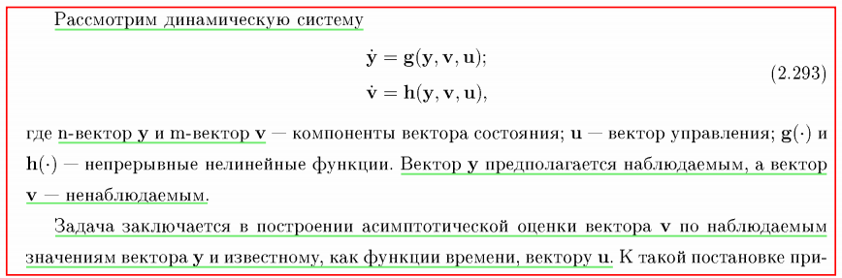

**14.2 Уравнение наблюдателя. 观察者方程。**

见[2]书签14.2。

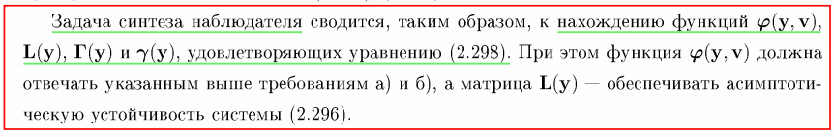

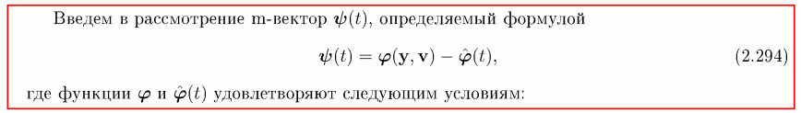







**14.3 Критерий наблюдаемости. 可观察性标准。**

见[2]书签14.3。



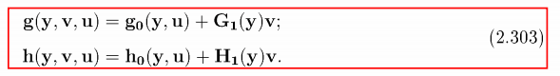





**15. Управление нелинейными системами при неполной информации о векторе состояния. Примеры. 在状态向量信息不完整的情况下控制非线性系统。例子。**

1. Колесников А.А. гл.2.10 (187-189)

**15.1 Управление нелинейными системами при неполной информации о векторе состояния. 在状态向量信息不完整的情况下控制非线性系统。**

见[2]书签15.1，看黄色注释（本题的任务就是第一个方框-->第二个方框）。

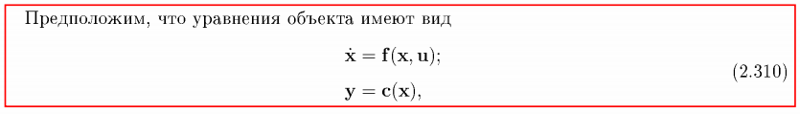

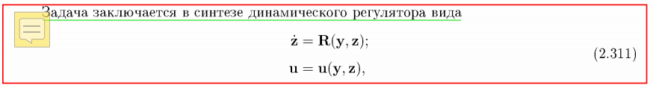

**15.2 Примеры. 例子。**

